SALVIAMO MUGILLA
“Valle Segura dentro il Parco dell’Appia Antica”
Il 17 ottobre è stata resa nota la delibera di Giunta Regionale che amplia i confini del parco dell’Appia Antica, inserendo importanti aree di interesse paesaggistico, ambientale e archeologico dell’area romana, il Divino Amore e Falcognana del comune di Marino.  Riteniamo questo un atto importante, per la difesa dell’ambiente e per una economia sostenibile legata al territorio, che l’assessore Bonelli e la Giunta Regionale hanno fatto.  Ci rammarichiamo per l’esclusione dell’area di Mugilla dal perimetro del Parco, che era | 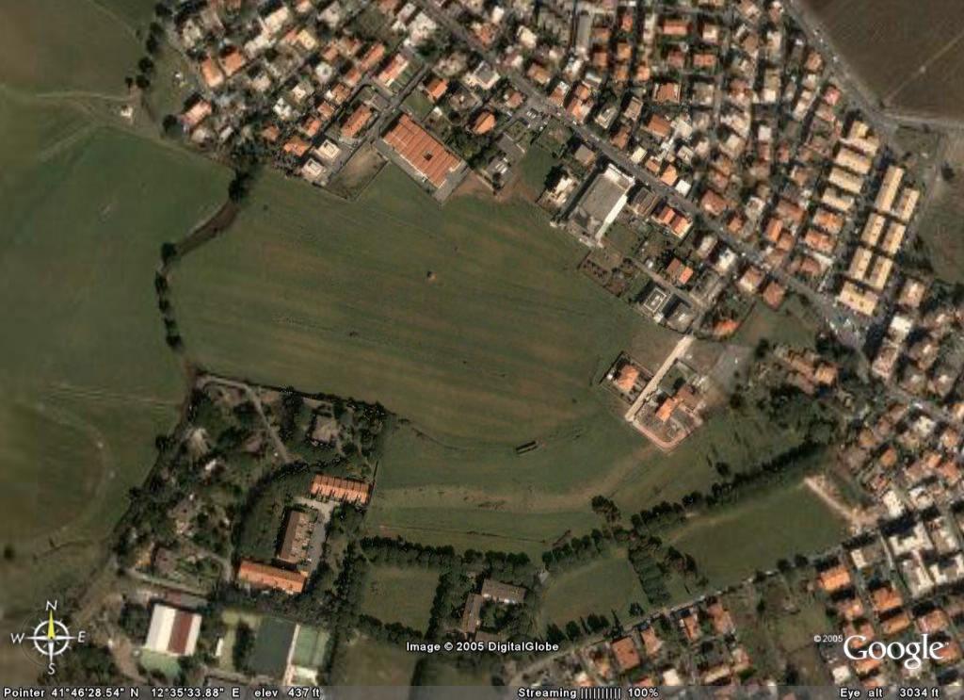
inserita inizialmente nel Piano di Assetto adottato dalla comunità del Parco dell’Appia Antica.
Il sito è ritenuto importante non solo per le caratteristiche paesistiche (continuità con la campagna romana), ma soprattutto per le valenze archeologiche, presentando strutture antiche emergenti, tra cui: una cisterna romana, un sepolcro, contrafforti, resti murari attribuiti ad una villa romana.
Per questi motivi la Soprintendenza Archeologica del Lazio, con nota alla Variante Generale prescrive in quell’area l’inedificabilità assoluta.
Inoltre per l’abitato di S. Maria delle Mole, l’area di Mugilla rappresenta un importante polmone verde, all’interno di una urbanizzazione intensa e caotica.
SALVIAMO IL NOSTRO PAESAGGIO E LA NOSTRA STORIA!
INSERIRE MUGILLA NEL PARCO DELL’APPIA ANTICA!

cognome e nome | Indirizzo | FIRMA

Per informazioni www.parcodibovillae.org

I dati personali saranno utilizzati solo per questa iniziativa (legge 675/’96)

